**CAMBIOS/AJUSTES FORMULARIO DE ADMISIÓN COLEGIO REFOUS**

1. Cambiar texto:

**VOLVER A LA PÁGINA DEL COLEGIO REFOUS**



1. Tilde en la O

**FORMULARIO DE ADMISIÓN**



1. Quitar el número 1 de los recuadros

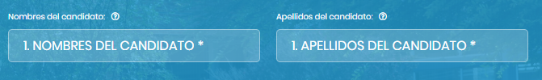

1. Retirar el número **11** de esta lista desplegable

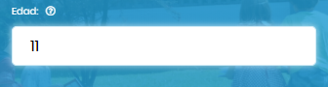

1. Colocar en los recuadros:

**DIRECCIÓN COMPLETA**

**EJ: 3165303654**

**El de teléfono de oficina si está bien.**

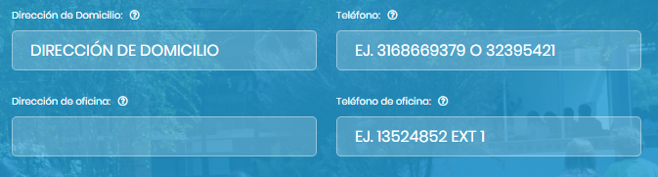

1. Colocar la misma información en los recuadros, de modo que tanto en los datos del padre como de la madre queden iguales, y no con espacios en blanco.

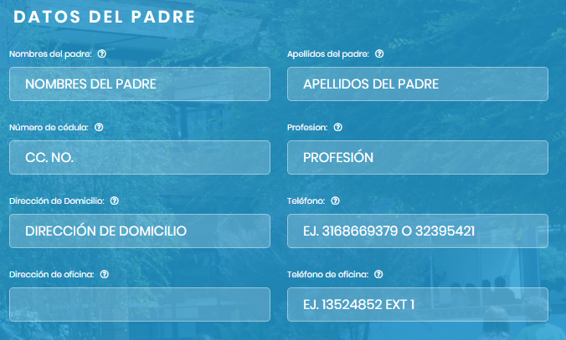 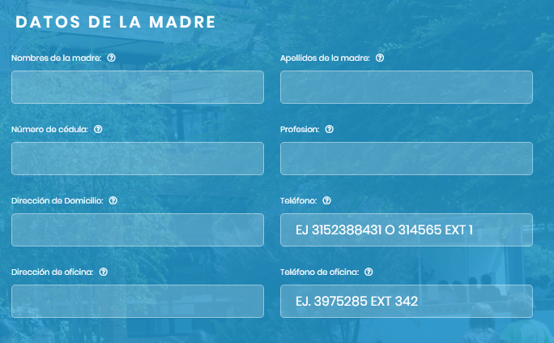

1. Quitar el número 25 y dejar solo **REFERENCIA PERSONAL**

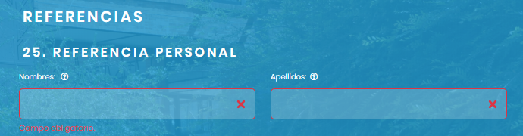

1. Colocar en los recuadros:

**DIRECCIÓN COMPLETA**

**EJ: 3165303654**

**El de teléfono de oficina si está bien, pero entonces dejar los mismos números que se colocan en los otros ejemplos:**



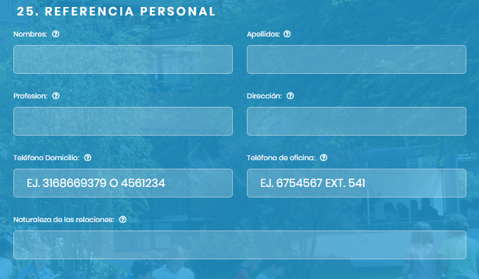

1. Quitar el número 26 y dejar solo **REFERENCIA DEL COLEGIO**

Tener en cuenta lo mismo del punto 8. (Colocar en los recuadros:

**DIRECCIÓN COMPLETA**

**EJ: 3165303654**

**El de teléfono de oficina si está bien, pero entonces dejar los mismos números que se colocan en los otros ejemplos.**

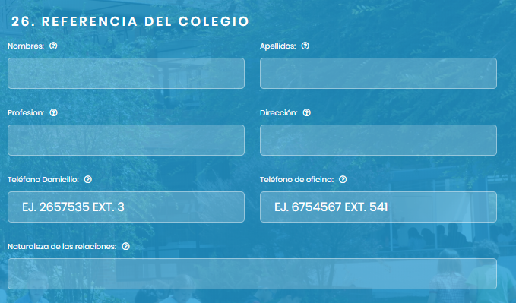

1. Tilde en la o

**COMUNICACIÓN**

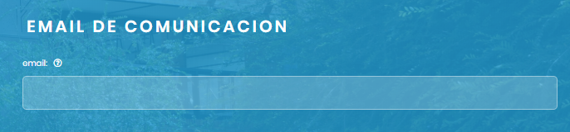

1. Cuidar errores de ortografía y tipeo

Colocar la c de la palabra cual en minúscula: **Colegio en el cual estudia**

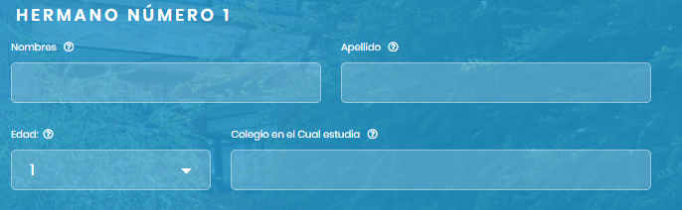

1. Retirar los números de los recuadros: **Colegio en el cual estudia y apellido**

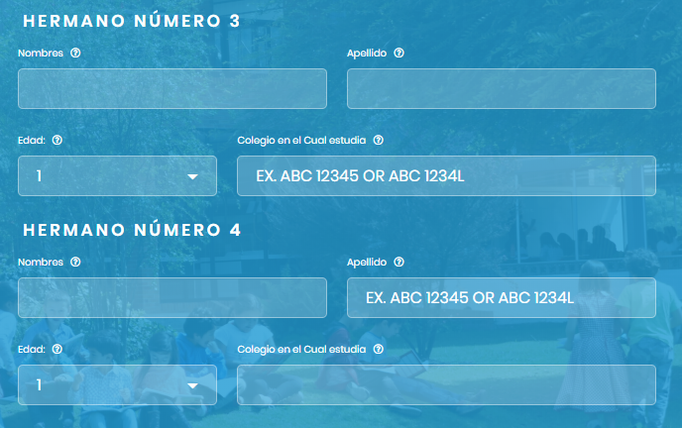



1. Ajustar el siguiente texto:

**REALIZAR EL PAGO POR MEDIO DE LA PLATAFORMA PAYU LATAM**

**El primer paso de diligenciar el formulario ha sido completado con éxito, ahora por favor diríjase a la plataforma PayU Latam y realice el pago para finalizar el proceso.**

**NOTA IMPORTANTE: Debe regresar a nuestro Portal Web una vez haya terminado el proceso de pago en PayU Latam, de lo contrario, su información no se guardará en nuestra base de datos.**

**De clic en el enlace para regresar:**

**Regresar al Portal Web**

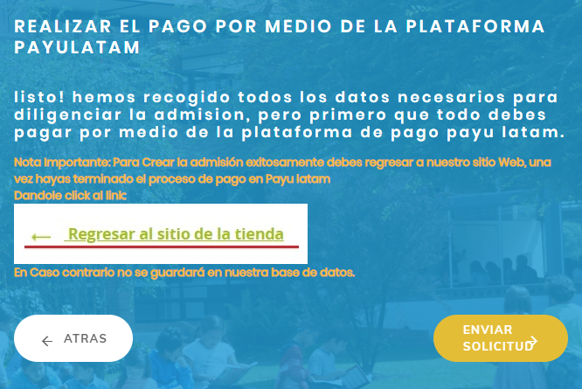

1. Tener en cuenta tildes y tipeo.

**ADMISIÓN No. 0191 GUARDADA** (quitar el signo de admiración)

**POR ÚLTIMO, RECUERDE DEBE REGRESAR A NUESTRO PORTAL WEB**

**Regrese a nuestro Portal Web una vez haya terminado el proceso de pago en PayU Latam, de lo contrario, su información no se guardará en nuestra base de datos.**

**De clic en el enlace para regresar:**

**Regresar al Portal Web**

